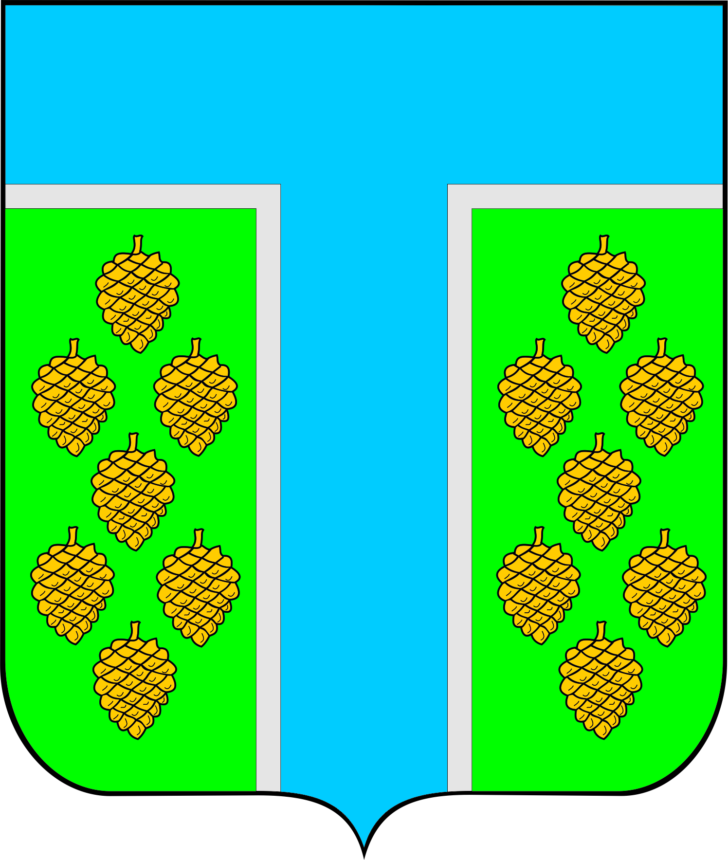

**АДМИНИСТРАЦИЯ ТЕВРИЗСКОГО РАЙОНА**

**ОМСКОЙ ОБЛАСТИ**

**ПОСТАНОВЛЕНИЕ**

02 июня 2025 г. № 7-п

Об утверждении Положения о порядке проведения

антикоррупционной экспертизы муниципальных правовых актов

и проектов муниципальных правовых актов Администрации

Тевризского района Омской области

Всоответствии с Федеральным законом от 17.07.2009 № 172-ФЗ "Об антикоррупционной экспертизе Муниципальных правовых актов и проектов Муниципальных правовых актов", Федеральным законом от 11.10.2018 года № 362-ФЗ «О внесении изменения в статью 5 Федерального закона «Об антикоррупционной экспертизе Муниципальных правовых актов и проектов Муниципальных правовых актов», Постановлением Правительства РФ от 26 февраля 2010 г. № 96 "Об антикоррупционной экспертизе Муниципальных правовых актов и проектов Муниципальных правовых актов", на основании [Устава](consultantplus://offline/ref=91BF098849AA4ACECA02D60E353ABFEB58E00792556C014543FBF84CB31A0CD7246E88E233FC1CEF142555VD43I) муниципального округа Тевризский район Омской области, постановляю:

1. Утвердить Положение о порядке проведения антикоррупционной экспертизы муниципальных правовых актов Администрации Тевризского района Омской области и их проектов согласно приложению к настоящему постановлению.

2. Опубликовать настоящее постановление в печатном органе средства массовой информации «Официальный бюллетень органов местного самоуправления Тевризского района Омской области» и разместить на официальном сайте Тевризского района.

3. Контроль за исполнением настоящего постановления возложить на заместителя Главы Тевризского района Кравцова А.В.

Глава Тевризского района С.А. Чебоксаров

|  |  |
| --- | --- |
|  | Приложение к постановлению Администрации Тевризского района  от 02.06.2025 г. № 7-п |

ПОЛОЖЕНИЕ

о порядке проведения антикоррупционной экспертизы муниципальных правовых актов Тевризского района Омской области и их проектов

1. Общие положения

1.1. Настоящее Положение разработано в целях выявления коррупциогенных факторов в текстах муниципальных правовых актов Тевризского муниципального района Омской области и их проектов и устанавливает процедуру проведения антикоррупционной экспертизы муниципальных правовых актов Тевризского района Омской области и их проектов.

1.2. В настоящем Положении применяются следующие понятия:

- антикоррупционная экспертиза муниципальных правовых актов Тевризского муниципального района Омской области и их проектов - деятельность, направленная на выявление в муниципальных правовых актах или их проектах отдельных нормативных предписаний или их совокупности, которые самостоятельно или во взаимосвязи с иными нормативными положениями либо управленческими действиями могут способствовать проявлениям коррупции при их применении;

- коррупциогенные факторы - положения муниципальных правовых актов (проектов муниципальных правовых актов) Тевризского муниципального района Омской области, устанавливающие для субъекта правоприменения необоснованно широкие пределы усмотрения или возможность необоснованного применения исключений из общих правил, а также положения, содержащие неопределенные, трудновыполнимые и (или) обременительные требования к гражданам и организациям и тем самым создающие условия для проявления коррупции;

- коррупционные действия и (или) решения органов местного самоуправления, их должностных лиц - действия, направленные на злоупотребление служебным положением либо незаконное использование своего должностного положения вопреки законным интересам общества и государства в целях получения выгоды для себя или для третьих лиц либо незаконное предоставление такой выгоды другим лицам;

- субъект правоприменения - орган местного самоуправления Тевризского муниципального района Омской области, должностное лицо органа местного самоуправления Тевризского района Омской области, муниципальные служащие.

1. Коррупциогенные факторы

2.1. Коррупциогенными факторами, устанавливающими для субъекта правоприменения необоснованно широкие пределы усмотрения или возможность необоснованного применения исключений из общих правил, являются:

а) широта дискреционных полномочий - отсутствие или неопределенность сроков, условий или оснований принятия решения, наличие дублирующих полномочий органов местного самоуправления Тевризского района Омской области (их должностных лиц);

б) определение компетенции по формуле "вправе" - диспозитивное установление возможности совершения органами местного самоуправления Тевризского района Омской области (их должностными лицами) действий в отношении граждан и организаций;

в) выборочное изменение объема прав - возможность необоснованного установления исключений из общего порядка для граждан и организаций по усмотрению органов местного самоуправления Тевризского муниципального района Омской области (их должностных лиц);

г) чрезмерная свобода подзаконного нормотворчества - наличие бланкетных и отсылочных норм, приводящее к принятию подзаконных актов, вторгающихся в компетенцию органа местного самоуправления Тевризского района Омской области, принявшего первоначальный муниципальный правовой акт;

д) принятие муниципального правового акта за пределами компетенции - нарушение компетенции органов государственной власти или органов местного самоуправления (их должностных лиц) при принятии муниципальных правовых актов;

е) заполнение законодательных пробелов при помощи подзаконных актов в отсутствие законодательной делегации соответствующих полномочий - установление общеобязательных правил поведения в подзаконном акте в условиях отсутствия закона;

ж) отсутствие или неполнота административных процедур - отсутствие порядка совершения органами местного самоуправления Тевризского района Омской области (их должностными лицами) определенных действий либо одного из элементов такого порядка;

з) отказ от конкурсных (аукционных) процедур - закрепление административного порядка предоставления права (блага).

2.2. Коррупциогенными факторами, содержащими неопределенные, трудновыполнимые и (или) обременительные требования к гражданам и организациям, являются:

а) наличие завышенных требований к лицу, предъявляемых для реализации принадлежащего ему права, - установление неопределенных, трудновыполнимых и обременительных требований к гражданам и организациям;

б) злоупотребление правом заявителя органами местного самоуправления Тевризского района Омской области (их должностными лицами) - отсутствие четкой регламентации прав граждан и организаций;

в) юридико-лингвистическая неопределенность - употребление не устоявшихся, двусмысленных терминов и категорий оценочного характера.

3. Порядок и сроки проведения антикоррупционной экспертизы

муниципальных правовых актов и их проектов

3.1. Антикоррупционная экспертиза муниципальных правовых актов осуществляется, лицом, исполняющим юридические обязанности в Администрации Тевризского района Омской области после получения соответствующего поручения Главы Тевризского района Омской области либо решения комиссии по противодействию коррупции в Администрации Тевризского района Омской области.

3.2. При проведении антикоррупционной экспертизы нормативные правовые акты и их проекты анализируются на предмет наличия или отсутствия в них коррупциогенных факторов, указанных в разделе 2 настоящего положения.

3.3.Не проводится антикоррупционная экспертиза отмененных или признанных утратившими силу муниципальных правовых актов.

3.4. Срок проведения антикоррупционной экспертизы:

- муниципальных правовых актов - 10 дней со дня получения поручения Главы Тевризского района Омской области или решения комиссии по противодействию коррупции в Администрации Тевризского района Омской области;

- проектов муниципальных правовых актов - 5 дней со дня, лицу, исполняющему юридические обязанности в Администрации Тевризского района Омской области.

3.5. В случае внесения изменений в муниципальные правовые акты Тевризского района Омской области, которые ранее были предметом антикоррупционной экспертизы, антикоррупционная экспертиза проводится повторно по решению Главы Тевризского района Омской области или комиссии по противодействию коррупции в Администрации Тевризского района Омской области.

3.6. По результатам проведения антикоррупционной экспертизы проектов муниципальных правовых актов Тевризского района Омской области в случае отсутствия в них коррупциогенных факторов уполномоченное лицо, исполняющим юридические обязанности в Администрации Тевризского района Омской области. Согласование выражается в форме подписания муниципального правового акта либо его проекта на лицевой стороне, в левом нижнем углу лицом, непосредственно осуществившем антикоррупционную экспертизу проекта (положительное заключение).

3.7. При выявлении коррупциогенных факторов в проектах муниципальных правовых актов Тевризского района Омской области лицо, исполняющее юридические обязанности в Администрации Тевризского района Омской области излагает свои замечания и возражения на листе согласования (при наличии) или на отдельном (от проекта) листе с отметкой "Замечания прилагаются" в листе согласования с приложением указанных замечаний и предложений в письменной форме (отрицательное заключение). В случае необходимости (при наличии значительного количества коррупциогенных факторов, существенного риска возможных коррупционных проявлений при реализации норм проекта, содержащих коррупциогенные факторы и.т.п.) по результатам антикоррупционной экспертизы проектов муниципальных правовых актов Тевризского района Омской области составляется письменное заключение, которое направляется исполнителю, подготовившему проект.

3.8. После устранения выявленных замечаний, проекты муниципальных правовых актов Тевризского района Омской области направляются для повторной антикоррупционной экспертизы лицу, исполняющему юридические обязанности в Администрации Тевризского района Омской области.

3.9. Проекты муниципальных правовых актов, не прошедшие антикоррупционную экспертизу в соответствии с настоящим Положением, не передаются на подпись Главе Тевризского района Омской области.

4. Независимая антикоррупционная экспертиза

муниципальных правовых актов

4.1. Независимая антикоррупционная экспертиза проводится юридическими лицами и физическими лицами, аккредитованными Министерством юстиции Российской Федерации в качестве экспертов по проведению независимой антикоррупционной экспертизы муниципальных правовых актов и проектов муниципальных правовых актов, в соответствии с [методикой](consultantplus://offline/ref=AF5B4DE54E06B15B7F767024A0B5F71626E6403AEA578EFB9238217CAD6FE907F55E802DC24C983A324705522E23D0A337C18DED1A7FC2E4NCZ2I) проведения антикоррупционной экспертизы нормативных правовых актов и проектов нормативных правовых актов, утвержденной постановлением Правительства Российской Федерации от 26.02.2010 № 96 (далее - Правила).

4.2. В целях обеспечения возможности проведения независимой антикоррупционной экспертизы проектов муниципальным правовых актов - разработчики проектов муниципальных правовых актов в течение рабочего дня, размещают эти проекты на сайте Тевризского района Омской области в информационно-телекоммуникационной сети "Интернет" с указанием дат начала и окончания приема заключений по результатам независимой антикоррупционной экспертизы. Проекты указанных муниципальных правовых актов размещаются на сайте в информационно-телекоммуникационной сети "Интернет" не менее чем на 7 дней

4.3. Финансирование расходов на проведение независимой антикоррупционной экспертизы осуществляется ее инициатором за счет собственных средств.

4.4. Заключение, составленное по результатам независимой антикоррупционной экспертизы, направляется в орган местного самоуправления по почте, в виде электронного документа по электронной почте или иным способом.

4.5. Заключение по результатам независимой антикоррупционной экспертизы носит рекомендательный характер и подлежит обязательному рассмотрению органом местного самоуправления, которому оно направлено, в тридцатидневный срок со дня его получения. По результатам рассмотрения гражданину или организации, проводившим независимую экспертизу, направляется мотивированный ответ.

4.6. Не допускается проведение независимой антикоррупционной экспертизы муниципальных правовых актов (проектов муниципальных правовых актов):

1) гражданами, имеющими неснятую или непогашенную судимость;

2) гражданами, сведения о применении к которым взыскания в виде увольнения (освобождения от должности) в связи с утратой доверия за совершение коррупционного правонарушения включены в реестр лиц, уволенных в связи с утратой доверия;

3) гражданами, осуществляющими деятельность в органах и организациях, указанных в пункте 3 части 1 статьи 3 Федерального закона от 17.07.2009 № 172-ФЗ «Об антикоррупционной экспертизе нормативных правовых актов и проектов нормативных правовых актов»;

4) международными и иностранными организациями;

5)некоммерческими организациями, выполняющими функции иностранного агента.